WSN — 节点分簇聚合模拟实验报告

一、实验目的
了解LEACH算法的基本原理和应用场景。
使用Python实现一个WSN（无线传感器网络）节点分簇聚合功能。
运行程序，观察实验结果，并对结果进行分析。

二、实验要求
熟悉Python的基本编程环境（实验环境：Python 3.13）。
使用代码实现WSN节点分簇聚合功能，并展示运行结果。

三、实验原理

1. LEACH算法简介
LEACH（Low-Energy Adaptive Clustering Hierarchy）是一种用于无线传感器网络的分层路由协议。其核心思想是通过周期性地选择簇头节点（CH），将网络中的节点分为多个簇，簇内节点将数据发送到簇头，簇头负责数据聚合和传输到基站。这种方法可以有效减少网络中的能量消耗，延长网络寿命。

2. 实验场景
给定WSN的节点数目，节点随机分布在二维空间中。根据LEACH算法，每轮选择一定比例的节点作为簇头，其余节点根据距离最近的簇头进行分簇。

四、Python完整程序
以下是实现WSN节点分簇聚合功能的Python代码：
import numpy as np
import matplotlib.pyplot as plt
import os

def run():
N = 100 # 节点数目
nodes, flag = node_factory(N)
iter_classes = classify(nodes, flag, k=10) # 进行10轮分簇

# 创建保存图片的文件夹
save_dir = os.path.join(os.getcwd(), "images")
os.makedirs(save_dir, exist_ok=True)
print(f"图片将保存到: {save_dir}")

# 遍历迭代并保存图片
for idx, classes in enumerate(iter_classes):
save_path = os.path.join(save_dir, f"cluster_iteration_{idx}.png")
print(f"正在保存第 {idx} 次迭代的图片到: {save_path}")
show_plt(classes, save_path)

def dist(v_A, v_B):
return np.sqrt(np.power((v_A[0]-v_B[0]), 2) + np.power((v_A[1]-v_B[1]), 2))

def node_factory(N):
nodes = []
selected_flag = []
for i in range(N):
node = [np.random.random(), np.random.random()]
nodes.append(node)
selected_flag.append(0)
return nodes, selected_flag

def sel_heads(r, nodes, flags):
P = 0.05 # 簇头选择概率
Tn = P / (1 - P * (r % (1 / P)))
heads = []
members = []
n_head = 0
rands = [np.random.random() for _ in range(len(nodes))]
for i in range(len(nodes)):
if flags[i] == 0:
if rands[i] <= Tn:
flags[i] = 1
heads.append(nodes[i])
n_head += 1
else:
members.append(nodes[i])
else:
members.append(nodes[i])
return heads, members

def classify(nodes, flag, k=1):
iter_classes = []
for r in range(k):
heads, members = sel_heads(r, nodes, flag)
classes = [[] for _ in range(len(heads))]
for i in range(len(heads)):
classes[i].append(heads[i])
for member in members:
dist_min = float('inf')
head_cla = 0
for i, head in enumerate(heads):
d = dist(member, head)
if d < dist_min:
dist_min = d
head_cla = i
classes[head_cla].append(member)
iter_classes.append(classes)
return iter_classes

def show_plt(classes, save_path=None):
fig = plt.figure()
ax1 = plt.gca()
ax1.set_title('WSN Clustering')
plt.xlabel('X')
plt.ylabel('Y')
icon = ['o', '*', 'x', '+', 's']
color = ['r', 'b', 'g', 'c', 'y', 'm']

for i in range(len(classes)):
if not classes[i]:
continue
centor = classes[i][0]
for point in classes[i]:
ax1.plot([centor[0], point[0]], [centor[1], point[1]],
c=color[i % 6], marker=icon[i % 5], alpha=0.4)

if save_path:
plt.savefig(save_path, dpi=300, bbox_inches='tight')
plt.close()
else:
plt.show()

if __name__ == "__main__":
run()

五、实验结果
运行上述代码后，程序会生成10次迭代的聚类结果，并将每张图片保存到当前目录下的images文件夹中。以下是部分实验结果的截图：
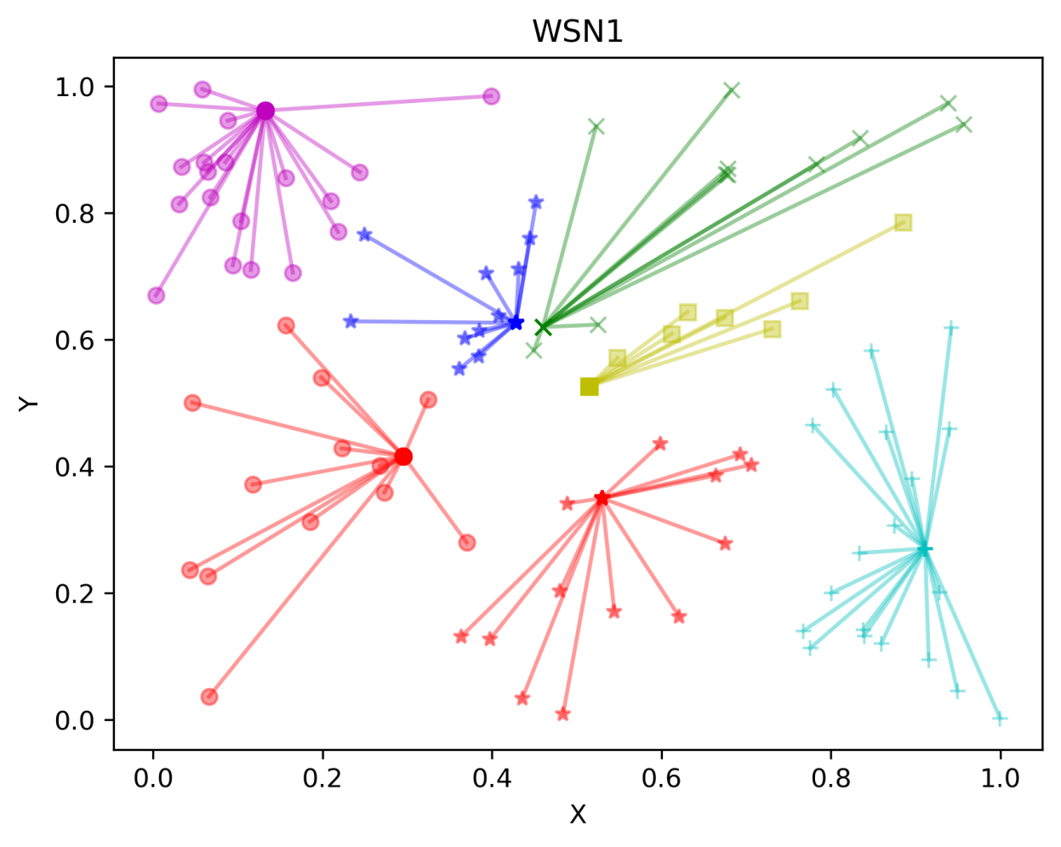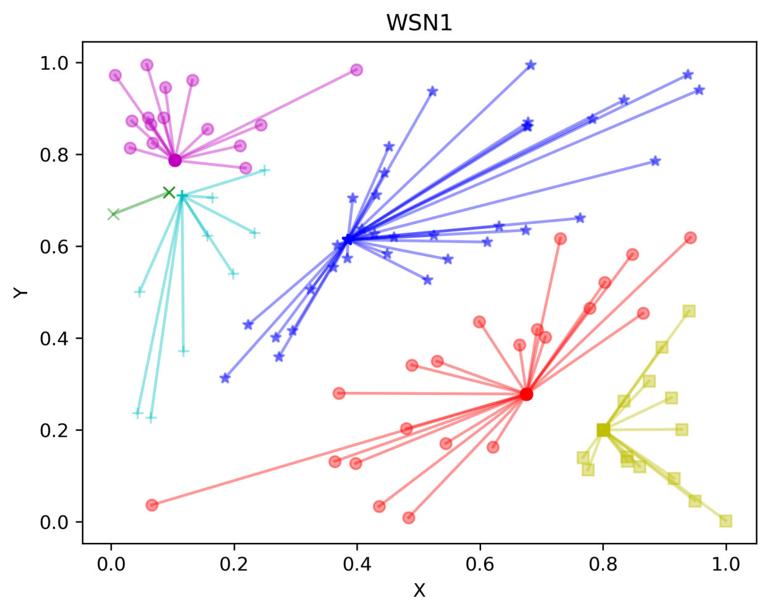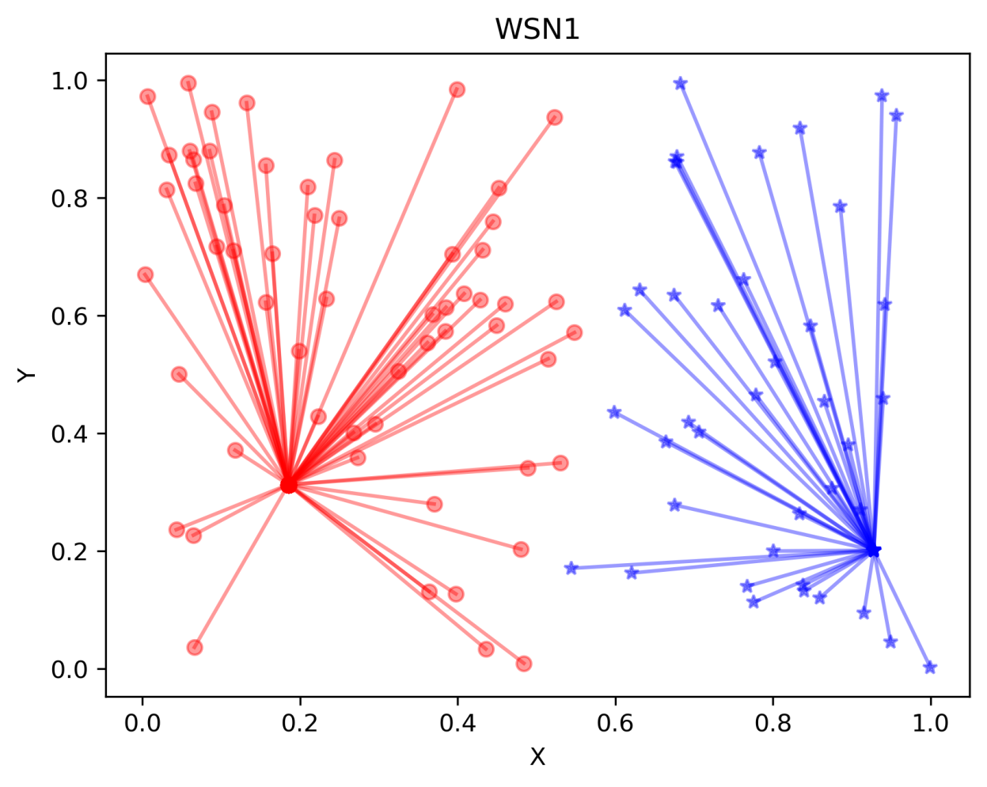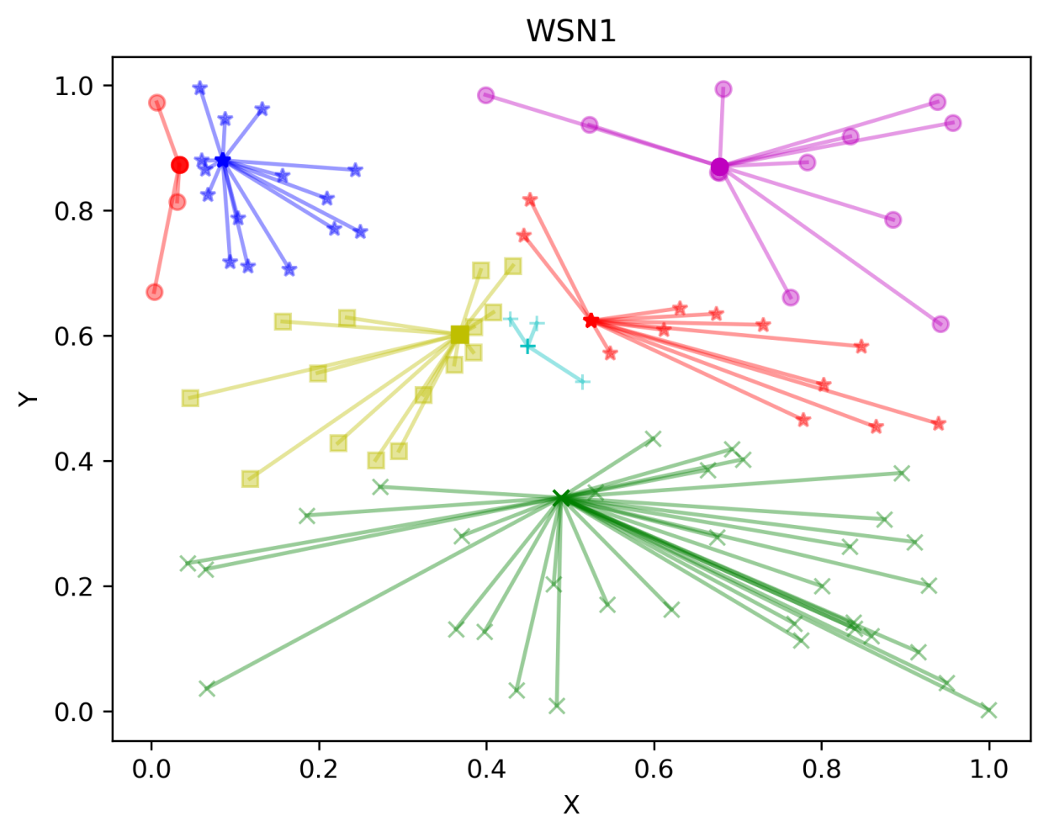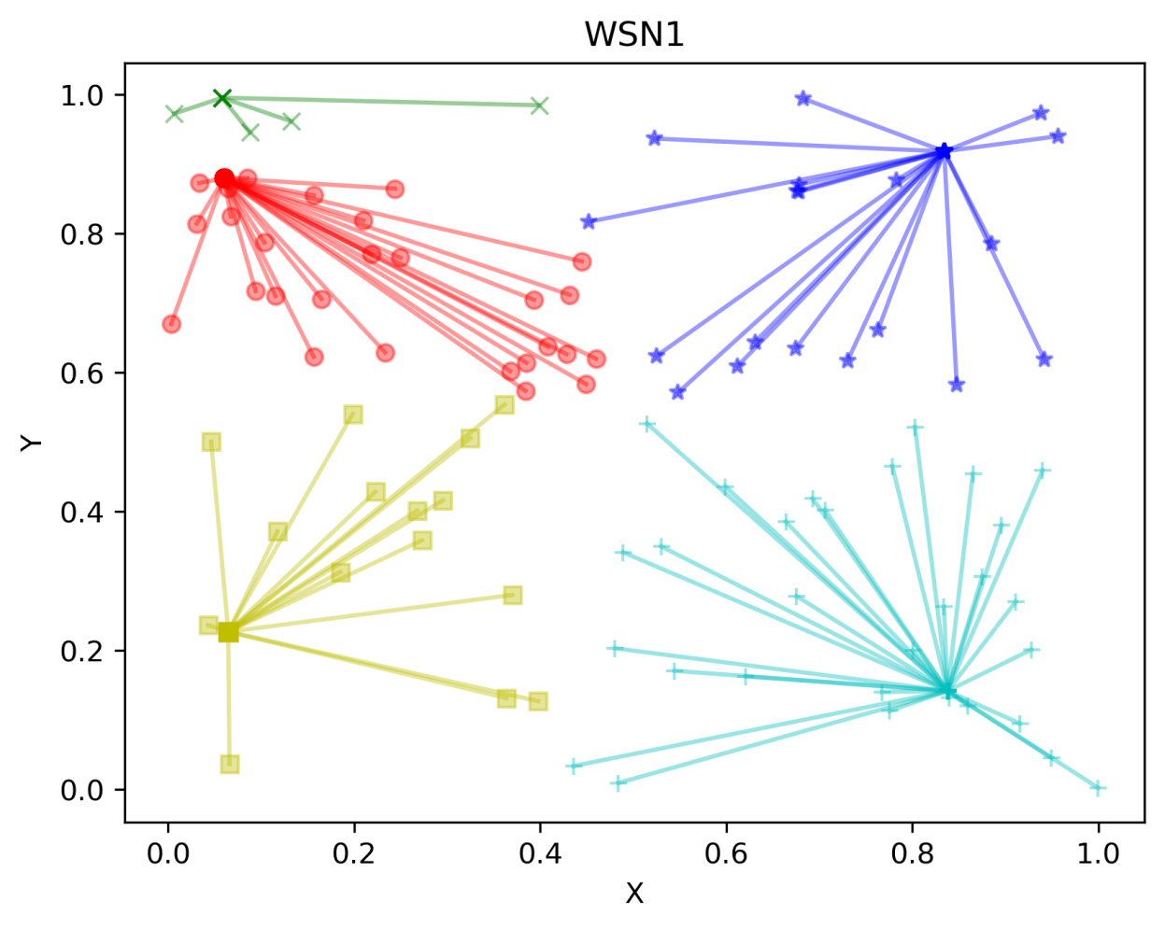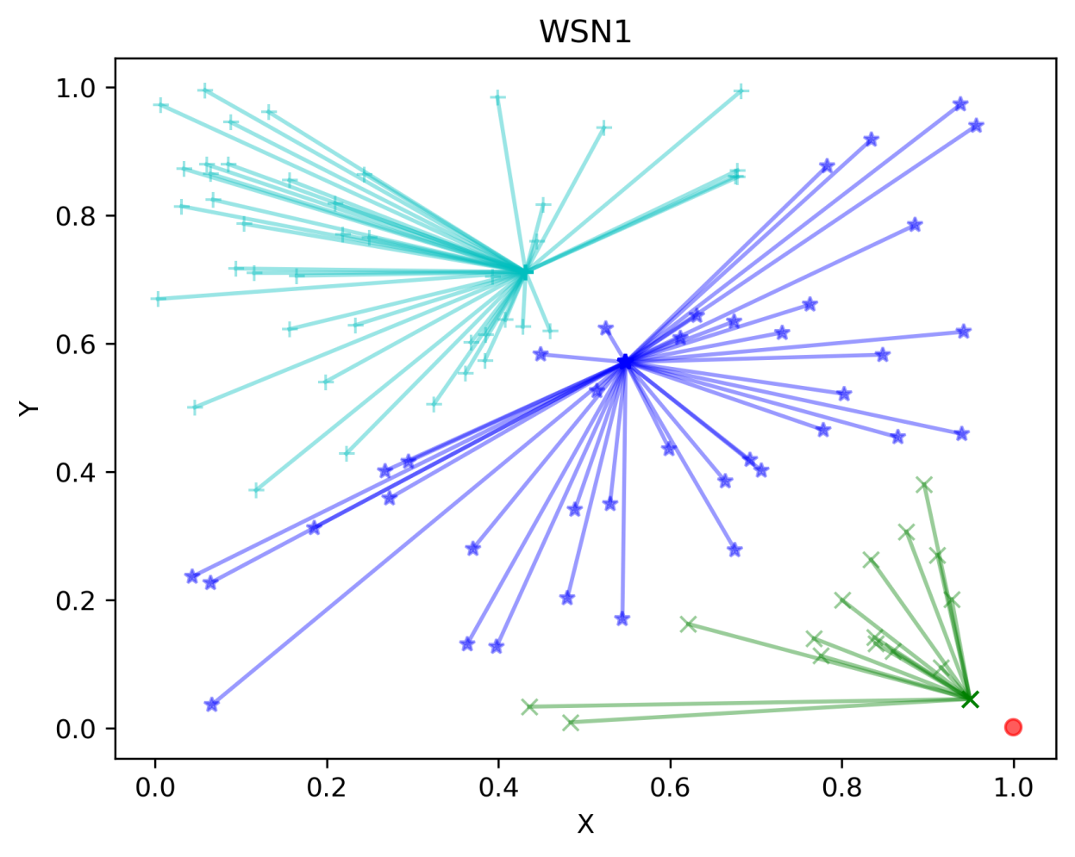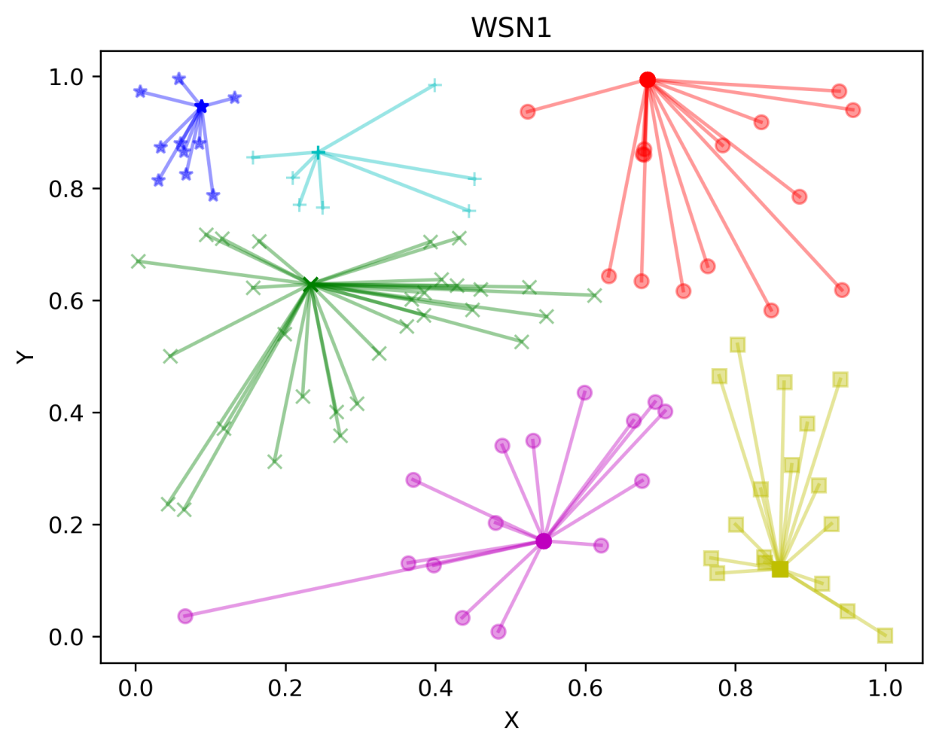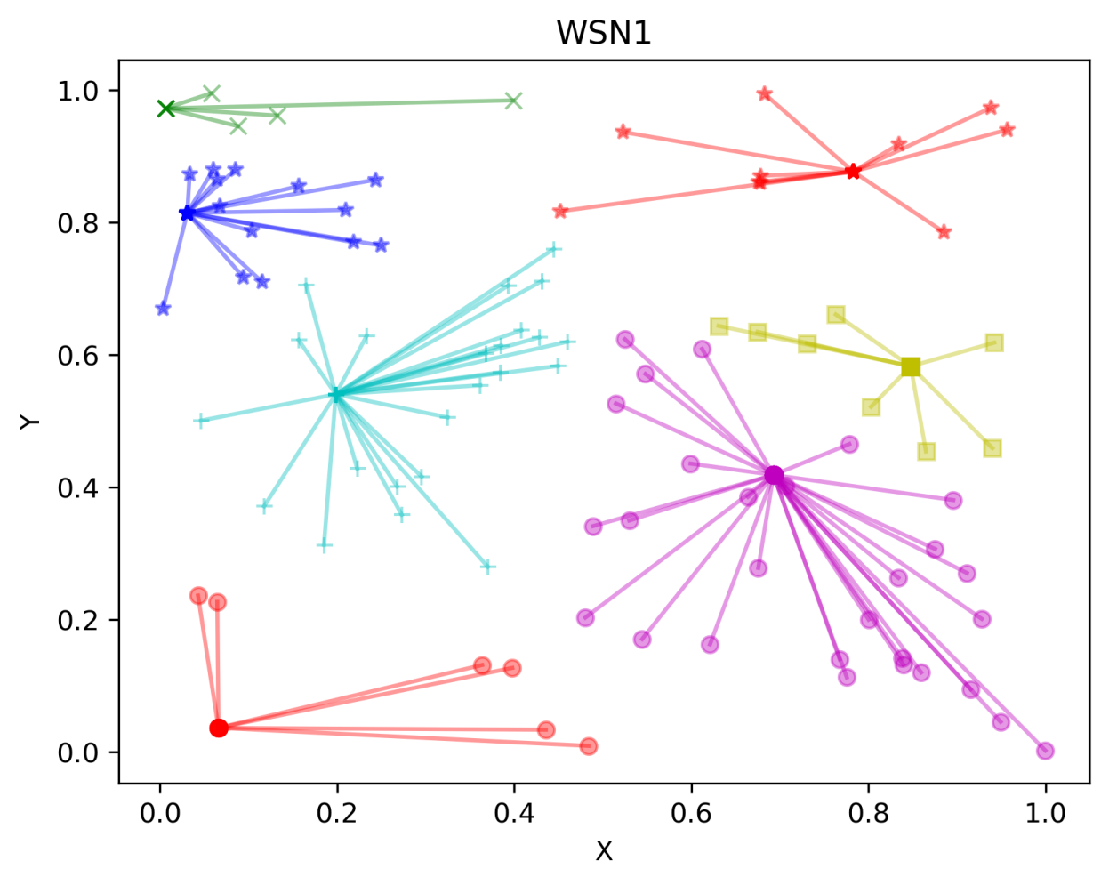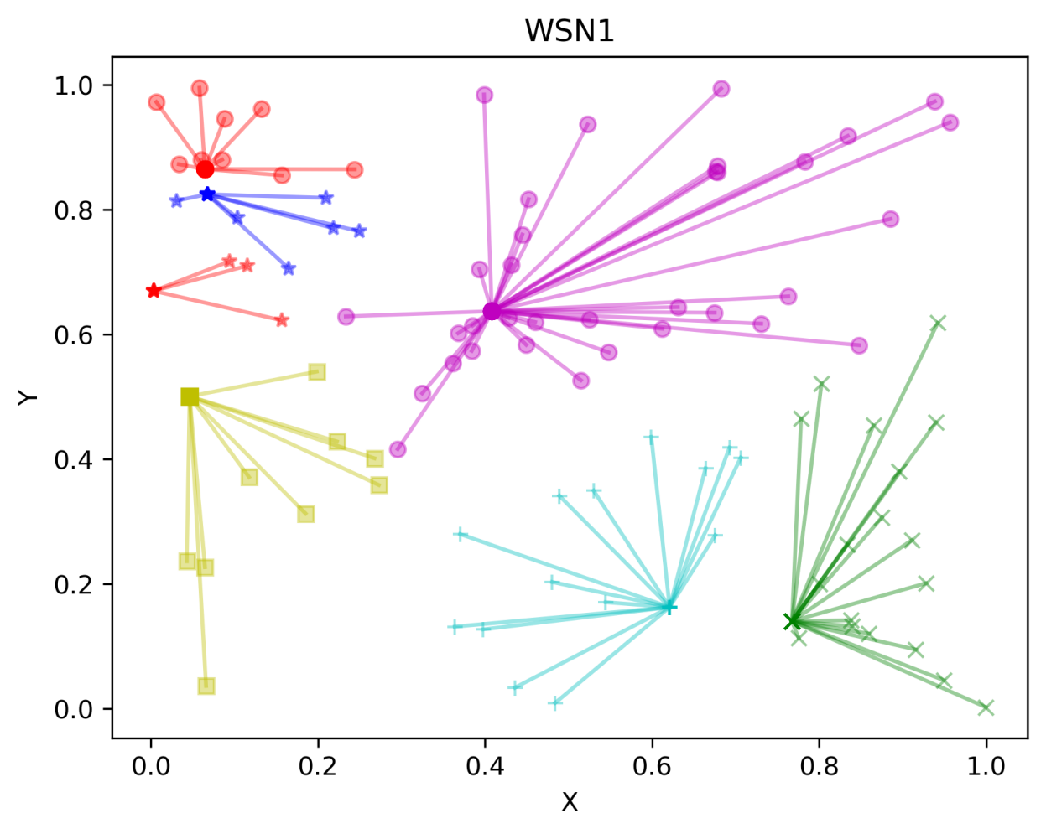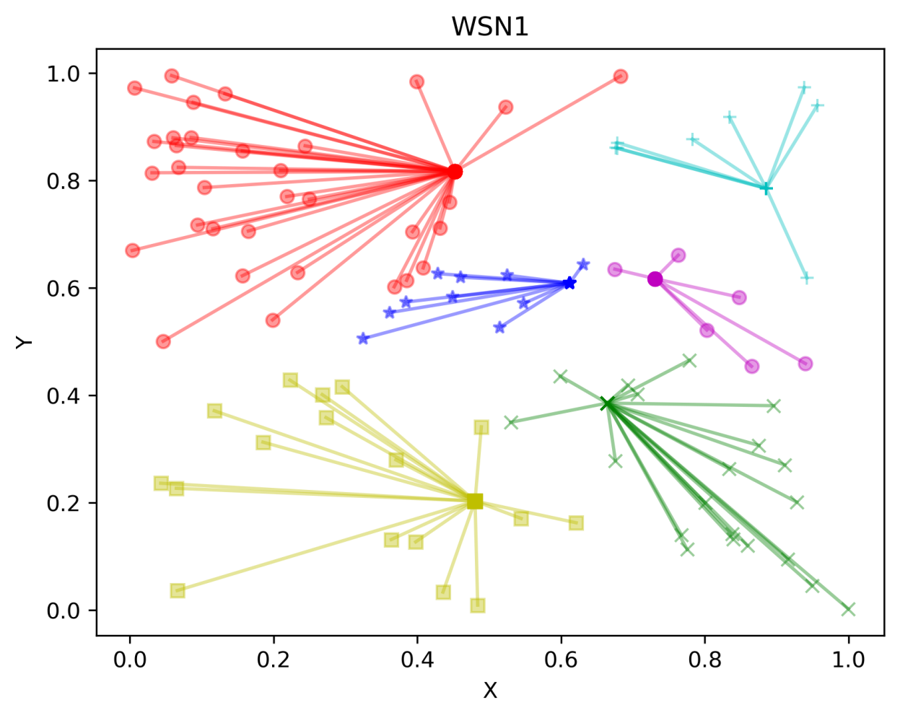

六、实验分析
簇头选择：每轮选择一定比例的节点作为簇头，确保网络中簇头分布均匀。
节点分簇：非簇头节点根据距离最近的簇头进行分簇，形成多个簇。
能量效率：通过周期性更换簇头，可以有效减少网络中的能量消耗，延长网络寿命。

七、实验结论
通过本次实验，我们成功实现了基于LEACH算法的WSN节点分簇聚合功能。实验结果表明，LEACH算法能够有效地组织网络中的节点，减少能量消耗，适用于大规模无线传感器网络的应用场景。

